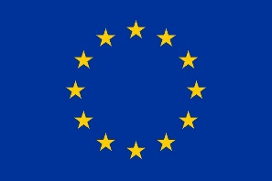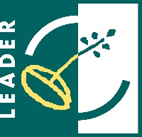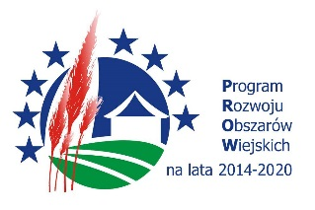

„Europejski Fundusz Rolny na rzecz Rozwoju Obszarów Wiejskich:
Europa inwestująca w obszary wiejskie”.

Operacja pn. ........................... mająca na celu .........................
współfinansowana jest ze środków Unii Europejskiej w ramach poddziałania
„Wsparcie na wdrażanie operacji w ramach strategii rozwoju lokalnego kierowanego przez społeczność”
Programu Rozwoju Obszarów Wiejskich na lata 2014 - 2020.
Wartość realizowanej operacji: ........ zł.
Operacja realizowana w ramach strategii rozwoju lokalnego kierowanego przez społeczność wdrażanej przez LGD Zalew Zegrzyński.

